O MANTRA DA PERFEIÇÃO MÁXIMA
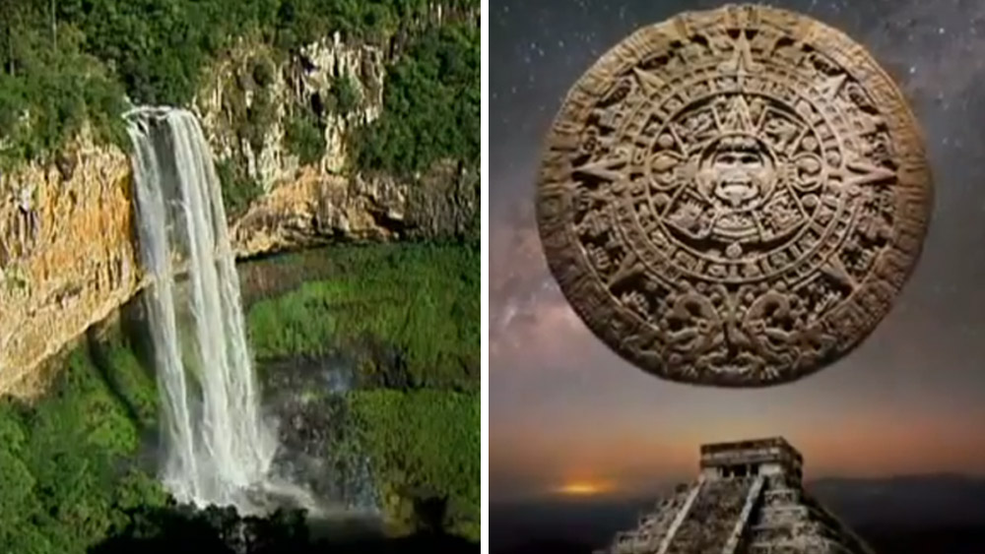
<> <> <>
EU SOU FÉ SUPREMA GRAÇA DIVINA AMOR SABEDORIA PODER ALMA ESPÍRITO EU SUPERIOR ENERGIA CRÍSTICA KUNDALINI ANAHATA CORAÇÃO
EU SOU EU SOU EU SOU
EU SOU FÉ SUPREMA GRAÇA DIVINA AMOR SABEDORIA PODER ALMA ESPÍRITO EU SUPERIOR ENERGIA CRÍSTICA KUNDALINI ANAHATA CORAÇÃO
EU SOU EU SOU EU SOU

